**Дата: 14.09.2022р.**

**План – конспект уроку з фізичної культури**

**Урок:№6**

**Клас: 5-Б**

**Модуль:**Дитяча легка атлетика,рухливі ігри,«панна».

**Мета:** сприяти розвитку рухових якостей,виховувати в учнів любов до занять фізичними вправами.

**Завдання уроку:**

1.Панна.Пересування  в стійці футболіста(праворуч, ліворуч, вперед)

2.Легка атлетика. Повторити техніку старту і стартовий розбіг.

**Домашнє завдання:** Пересування  в стійці футболіста.

**Хід уроку**

**І. Панна. Пересування в стійці футболіста.**

**ПЕРЕСУВАННЯ**

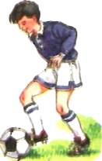Під час гри футболісту потрібно постійно знаходиться у русі, долаючи при цьому від 5 до 10 км. Гравець весь час змінює позицію, щоб бути готовим вчасно отримати м'яч від товаришів по команді та уникнути опіки захисника суперників. При цьому використовує різні способи пересування: ходьбу, біг, різкі зупинки, стрімкі прискорення.

Виконуй разом з друзями

1. Пересування убік

 Дві колони учнів стоять на відстані 2 - 2,5 м одна від одної і підтюпцем рухаються від однієї  відмітки (стійки, м'ячі) до іншої.

За сигналом кожен гравець міняється місцем зі своїм партнером з іншої колони, рухаючись боком приставними кроками. Після цього обидві колони продовжують рух до наступ­ного сигналу.

2. Опікування і переслідуваня

 Дві колони гравців стоять на відстані 12 - 15 м одна навпроти одної. Рух у парах: перший гравець біжить у напрямку протилежної колони, а його партнер прямує за ним "тінню" на відстані 1 - 2 м позаду.

Перший гравець керує напрямком руху і часто змінює його.

Партнер прагне максимально точно повторити кожен його рух. Як тільки вони дістануться протилежного боку, стартує наступна пара у протилежному напрямку. У кожній парі ведучий і той, кого ведуть, міняються ролями.

3. Відхід з фінтом убік від суперника

 Гравці шикуються у колони по одному з обох боків від м'яча.

Направляючі кожної колони біжать назустріч одне одному доти, доки не будуть на відстані 1 - 1,5 м одне від одного. Тут вони роблять відволікальну дію в один бік, а прямують в інший, обходячи м'яч з різних боків, після чого стають в кінець протилежної колони. Відхід слід вивчити в обидва боки.

**Поєднання прийомів пересування з технікою володіння м'ячем**

 1.Біг назустріч

Гравці стоять в колонах по одному на відстані 25 - ЗО м одна від одної. Перший гравець однієї з груп передає м'яч першому гравцю другої групи, біжить у кінець протилежної колони. Отримавши м'яч, направляючий другої колони посилає його другому гравцю першої колони, а сам стає в кінець протилежної колони.

2.Зміна місць утрьох

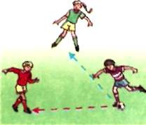Троє гравців стоять у кутках трикутника, довжина сторін якого 10 -15 м. Гравець, який володіє м'ячем, почи­нає гру ~ передає м'яч партнеру, потім міняється місцем з іншим гравцем. Після цієї зміни гравець, який отримав м'яч, знову передає його і міняється місцями з вільним гравцем і т.д. Спосіб передачі визначається заздалегідь.

3. Зміна місць по колу

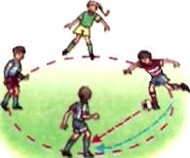Четверо гравців стоять по колу, діаметр якого 10 - 15 м. Один з них б'є м'ячем у бік іншого, біжить за м'ячем і займає позицію гравця, якому він зробив передачу. А той після одержання м'яча, повинен негайно зробити пере­дачу наступному гравцю та бігти за м'ячем.

4. Гра «Собачка»

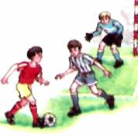Два гравці пасують м'яч одне одному. Третій гравець стоїть посередині та намагається перехопити м'яч. Партнер, використовуючи біг приставними або перехресними кроками, робить спробу зайняти вільне місце і вчасно отримати пас. Якщо йому це не вдається, його місце займає третій гравець.

**ІІ. Легка атлетика. Техніка старту і стартовий розбіг.**

**Низький старт**

Виконується з стартових колодок так і без колодок. За командою «На старт!» учень підходить до стартових колодок. Розстановка стартових колодок зазвичай така: передня колодка розташована на відстані 1-1.5 стопи від лінії старту, задня - 1,5 стопи від передньої, відстань між колодками15-20 см, кут нахилу 45 градусів на передній і 60 на задній. За командою «Увага!» учень плавно випрямляє ноги й частину тіла передає на руки, таз розташований на рівні плечей, або трохи вище, руки прямі, голова опущена. Обов'язково слід зафіксувати це положення,після чого через 1-3 секунди лунає команда «Руш!».

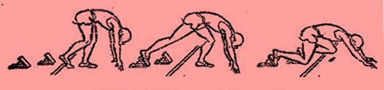

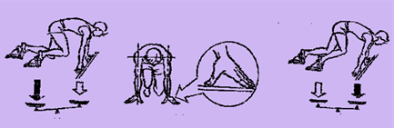

За цією командою учень спираючись обома ногами на колодки, енергійним рухом рук виштовхує тіло вперед, виносить махову ногу коліном вперед. Не піднімаючи високо стопи. Опорна, поштовхові нога , продовжуючи різко розгинатися, посилає тіло вперед. У цьому положенні тулуб ще зберігає горизонтальне положення. Усі рухи виконують з максимальною швидкістю.

**Стартовий розбіг**

«Стартовий розбіг» - про бігання учнем початкової частинки дистанції, наприкінці якої він набирає швидкість, близьку до максимальної та приймає нормальне бігове положення. Техніка стартового розбігу характеризується значним нахилом тулуба вперед на початку розбігу й поступовим випрямленням під кінець; повним розпрямленням ноги в коліні під час відштовхування, енергійним винесенням стегна махової ноги вперед - угору; активними швидкими рухами зігнутих рук;  плавним переходом від стартового розбігу до бігу по дистанції.

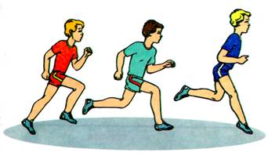

**Біг по дистанції**

Після стартового розбігу швидкість зростає повільно; біг стає аналогічним бігу маховим кроком. При максимальній швидкості тулуб трохи нахилений вперед, причому нахил увесь час змінюється: під час відштовхування- зменшується,  у фазі польоту-збільшується. Для збереження набутої швидкості кожен учень має знайти оптимальне для себе співвідношення довжини й частоти кроків.

**Фінішування**

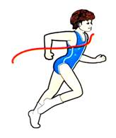Це заключний елемент бігу. Найефективнішим способом фінішування є різний нахил грудьми вперед на останньому кроці чи нахил вперед із поворотом до фінішної лінії боком. Ці способи  фінішування  не можуть пришвидшити рух тіла бігуна вперед, однак наближують  момент перетинання тулубом фінішної лінії.

Наблизившись до фінішу, учень повинен слідкувати за збереженням довжини і частоти кроків, акцентуючи увагу на енергійних рухах рук. Лінію фінішу необхідно пробігати так, ніби до неї залишається ще 5-10 м. При  цьому не можна відкидати голову назад, піднімаючи руки, й різко зупинятись одразу після фінішування. Дихання повинно бути природним, ритмічним,глибоким.

Конец формы

**ІІІ. Домашнє завдання:**

1.Що треба зробити на початку тренування для зниження ризику

отримати травму?

2.Які способи пересування під час гри у футбол ти знаєш?

3.Виконану роботу надіслати на ел. пошту: **asgriva95@gmail.com**